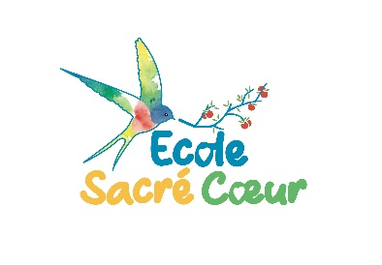

ASSEMBLEE GENERALE DE L'ECOLE SACRE CŒUR - ST AIGNAN/ROE – 07/11/2023
- STRUCTURE EDUCATIVE ET PROJETS
Structure et effectifs :
Les effectifs de l’école sont en hausse. 57 élèves sont répartis en trois classes le matin, et deux classes l’après-midi : 21 PS MS GS avec Elise Meignan (présente le matin uniquement), 18 CP CE1 CE2 avec Emmanuelle Gibon, et 18 CE2-CM avec Ophélie Trovalet. Emmanuelle Gibon assure toujours la direction et Stéphanie Brault garde sa place d’aide-maternelle. Hélène Aussage, enseignante spécialisée, Catherine Teyssedre AESH, et Benoît Houdry psychologue scolaire, viennent compléter l’équipe. Xavier Bréhard, enseignant détaché, interviendra également ponctuellement sur le lien école-famille cette année, dans le cadre du projet métiers notamment.
Année 2022-2023 :
Au cours de l’année passée, les enfants ont travaillé sur le thème « L’eau dans tous ses états ». Les enfants ont découvert des gestes permettant d’économiser l’eau, à travers un padlet permettant aux familles de l’école de partager leurs astuces. Ils ont également étudié la faune de la mare au parc du Frêne avec Olivier Duval (Mayenne Nature Environnement), visité la station d’épuration de Saint-Aignan, réalisé des maquettes sur le traitement de l’eau, et fait des expériences sur les changements d’état de l’eau.
Les élèves de MS-GS-CP et CE1 sont partis en classe découverte à Préfailles (44) avec l’école de Senonnes. Au programme : pêche à pied, laboratoire aquacole, balade sensorielle, landart, découverte du milieu marin, et sensibilisation à la pollution marine. Les CE2-CM quant à eux se sont rendus à Montjean-sur-Loire afin de découvrir la vie des bateliers, et de faire une balade en bateau sur la Loire.

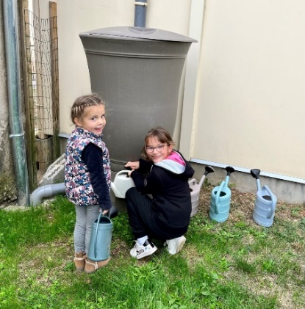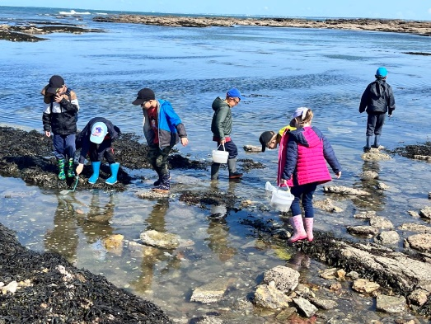
Malo Fontenelle de l’école d’Enseignements Artistiques de Craon a appris aux enfants à chanter plus juste, et à s’écouter davantage. Différents chants ont été présentés lors de la kermesse de l’école pour finaliser ce projet.
De nombreux ateliers jardinage ont été organisés pour fleurir l’école, et cultiver légumes et fruits de saison. De nombreux parents ont également répondu présents pour préparer et animer de petits ateliers sur le thème de Noël. Au programme : cuisine, fabrication de décorations pour le sapin, danse, contes de Noël, et surtout bonne humeur !
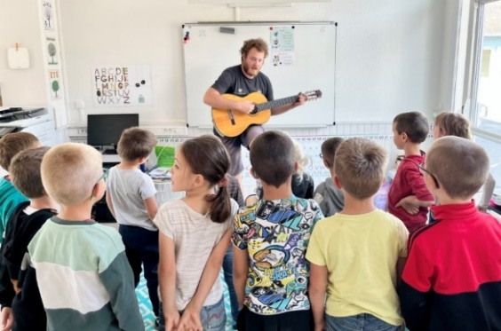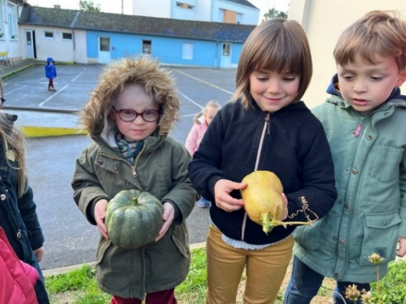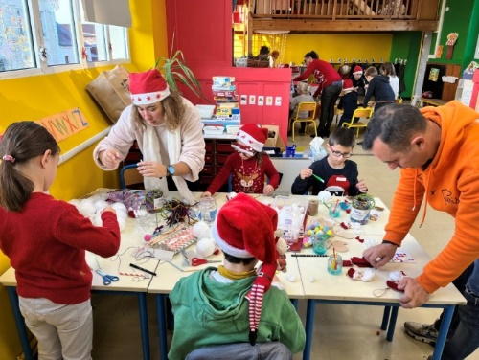
Les élèves de CM ont eu la chance de découvrir la pratique de la voile à la base nautique de la Rincerie, au mois de mars. L’équipe regrette la récente décision de la Communauté de Communes de reconduire ce projet un an sur deux seulement à l’avenir, privant les élèves de l’activité voile en 2024-25.
Projets de l'année 2023-24 :
♦ Projet Métiers : en septembre, les enfants ont découvert le métier de meunier en visitant le moulin des Gués, puis celui de boulanger en octobre. A suivre dans l’année : les métiers liés à la sécurité (gendarme, avocat, pompier, moniteur auto-école), à la santé (aide-soignant, médecin, infirmière), aux animaux (apiculteur, vétérinaire, agriculteur) et à la création (écrivain, illustrateur, coiffeur, fleuriste). L’occasion de développer le lien école-familles, en invitant les parents volontaires à venir présenter leur profession !
♦ Découverte du rugby : en période 1, les enfants à partir du CP ont été initiés à la pratique du rugby par Victor Le Brigand, éducateur sportif à Renazé.
♦ Sorties culturelles :chaque classe se rendra au cinéma, ainsi qu’à la médiathèque du village. Les enfants assisteront également à un spectacle vivant à Craon ou dans le secteur.
♦ En octobre, les CE2-CM se sont rendus à la Rincerie pour faire de la voile (CM) ou du VTT (CE2).
♦ Des cours de danse animés par une enseignante de l’EEA de Craon débuteront en mars.
♦ Un cycle piscine sera organisé pour les primaires et les GS, ainsi que des rencontres multisports en mai 2024.

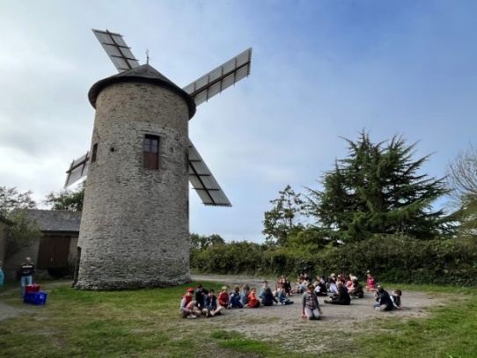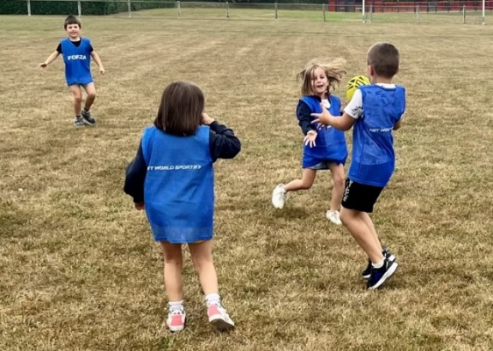

- BILAN DE L'OGEC SACRE CŒUR
Bilan financier
En 2022-23, les 52 élèves de l’école étaient répartis de la manière suivante : 23 élèves de Saint Aignan sur Roë, 7 élèves de Brains sur les Marches, 1 élève de Saint Michel de la Röe, 9 élèves de Congrier, et 12 élèves hors commune (La Selle Craonnaise, Renazé, et La Rouaudière) dont la charge financière revient à l’école. L’école Sacré Cœur remercie les communes de Saint Aignan sur Roë, Saint Michel de la Roë, Brains sur les Marches, et Congrier pour leur contribution financière au fonctionnement de l’école.
Les recettes de l’année s’élèvent à 44 100 € : les familles participent à hauteur de10 650€, les communes à hauteur de 26 200€, et l’UDOGEC a versé cette une subvention de solidarité à l’école de 6500€.
Les dépenses s’élèvent à 45 000 € : la part des salaires s’élève à 26 150€, les dépenses en énergie à 3910€, les fournitures administratives à 1800€, les fournitures pédagogiques à 2500€, l’entretien des locaux (réparations, maintenance) s’élève à 3800€, les fournitures d’entretien et le petit équipement s’élèvent à 970€, les assurances à 720€, les frais postaux et de téléphone à 720€, les impôts à 980€, et les cotisations aux services diocésains à 2900€. L’école rembourse également un prêt annuel de 500€ pour les travaux réalisés en 2020.
Travaux réalisés par l’OGEC :
En juillet 2023, les parents de l’école ont entièrement changé le sol de la classe maternelle. Une barrière et un portillon ont également été installés à l’entrée de l’espace nature. En 2023-24, l’OGEC travaille avec l’AEL sur deux gros projets : le remplacement de la chaudière, et l’aménagement d’un bloc sanitaire accessible aux personnes à mobilité réduite, près de la classe des CP-CE.
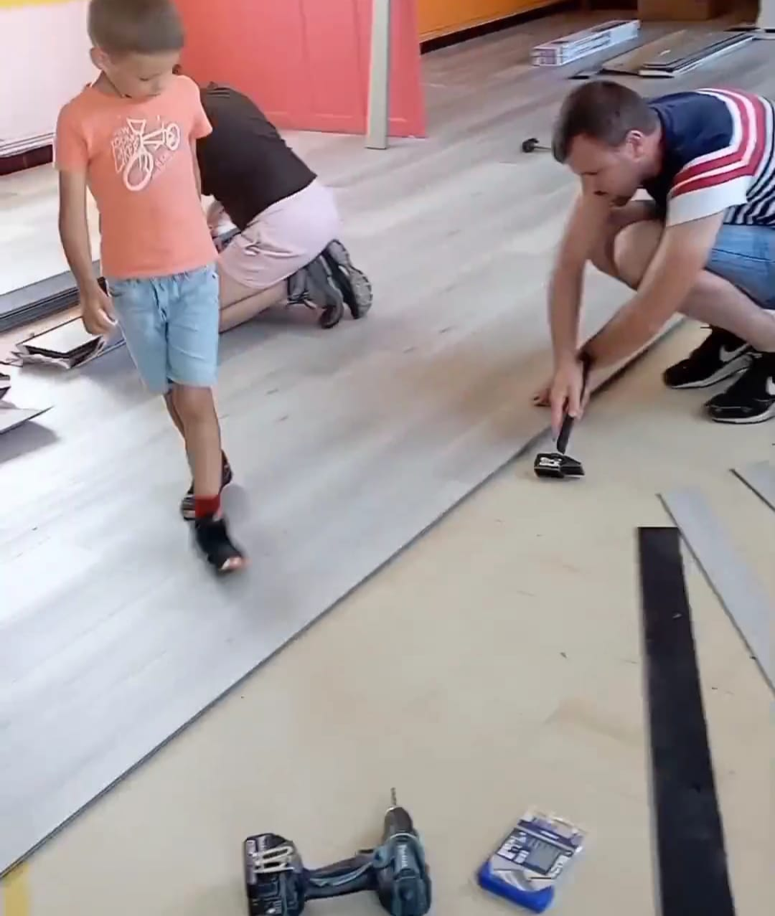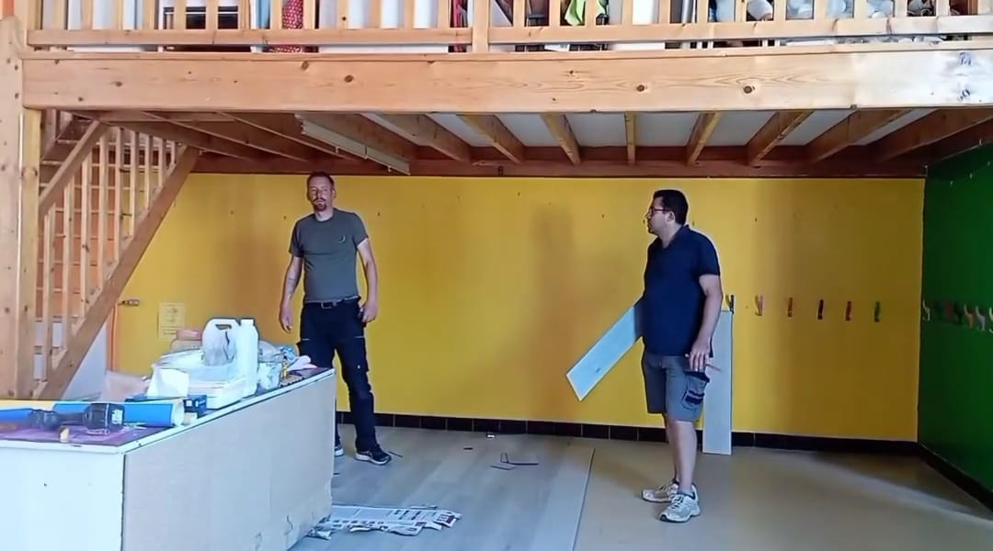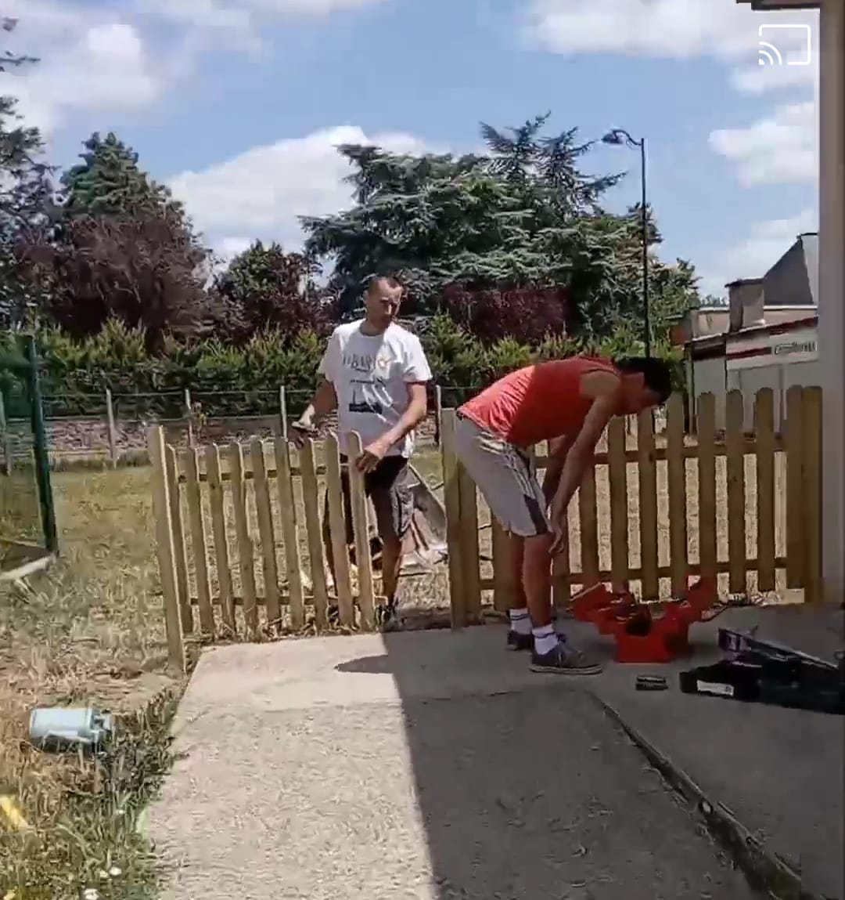
- BILAN DE L’APEL SACRE CŒUR
Bilan comptable :
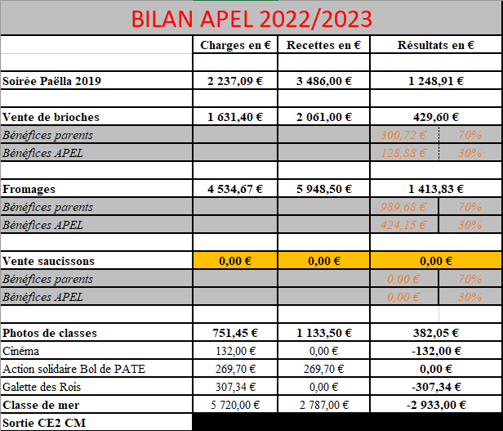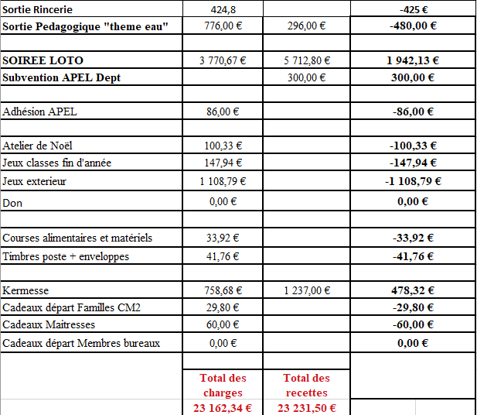

L’association des parents d’élèves a participé à l’organisation de nombreux événements tout au long de l’année scolaire 2022-23 : le pot d’accueil à la rentrée, la vente de paëlla à emporter en octobre, la vente de fromages, de saucissons et de brioches, une soirée loto en avril, et enfin la kermesse de l’école au mois de juin. Les parents des bureaux regrettent que les mairies n’aient pas été représentées aux différentes manifestations organisées (soirée loto, kermesse de l’école, soirée paëlla).
Ces manifestations et ventes permettent de financer une bonne partie des sorties scolaires des enfants (participation à la classe de mer, et à la sortie bateau des grands) ainsi que l’achat de matériel (tricycles en maternelle, buts de football). L’APEL finance également les ateliers de Noël et la galette des rois.
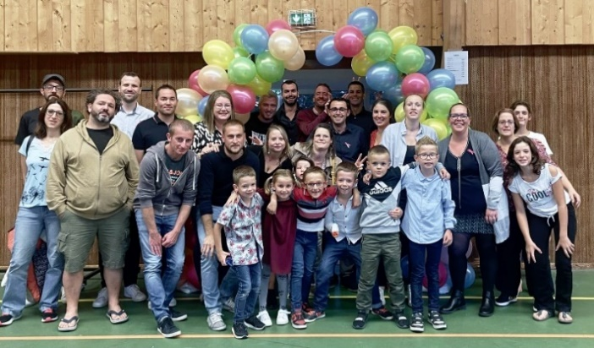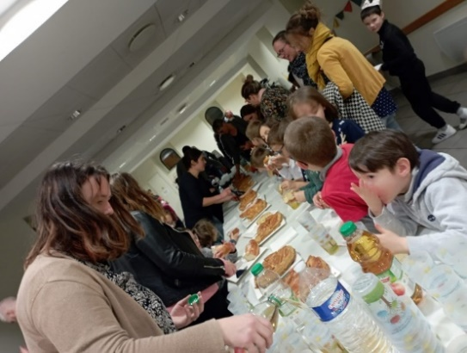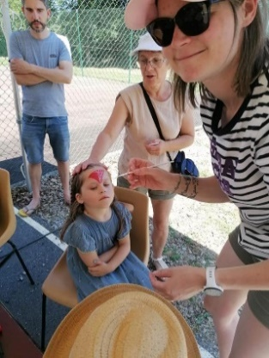

- ELECTIONS DES BUREAUX
L’Assemblée Générale s’est clôturée par l’élection des membres des différents bureaux :
OGEC :
- Johanna Arosteguy remplace Sylvain Georget à la Présidence ; Olivier Thomain reste Vice-Président.
- Cécile Lardeux reste Trésorière ; le poste de Trésorière Adjointe est vacant.
- Anaïs Brillant remplace Pauline Nicolas au poste de Secrétaire ; le poste de Secrétaire Adjointe est vacant.
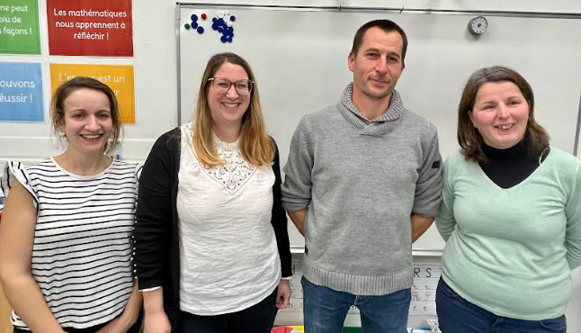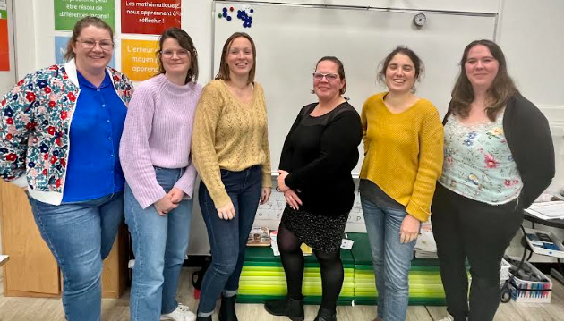
Le bureau OGEC Le bureau APEL
APEL :
- Typhaine Lemaitre reste Présidente de l’APEL, aidée par Eva Guesné au poste de Vice-Présidente.
- Hévie Hincellin reste Trésorière, aidée par Cindy Chaupitre au poste de Trésorière Adjointe
- Claire Thomain reste Secrétaire, aidée par Erwan Simon au poste de Secrétaire Adjoint.
- Autres membres : Noémie Bouguet, Christelle Blais, Anne-Laure Blin.
Un grand merci à tous les membres des bureaux pour leur soutien
& leur investissement exemplaire dans la vie de l’école Sacré Cœur !!

